MÔN CƠ SỞ LẬP TRÌNH
BÀI TẬP 1

Câu 1: Vẽ lại flowchart cho problem giải phương trình bậc 1 ax+b = 0.
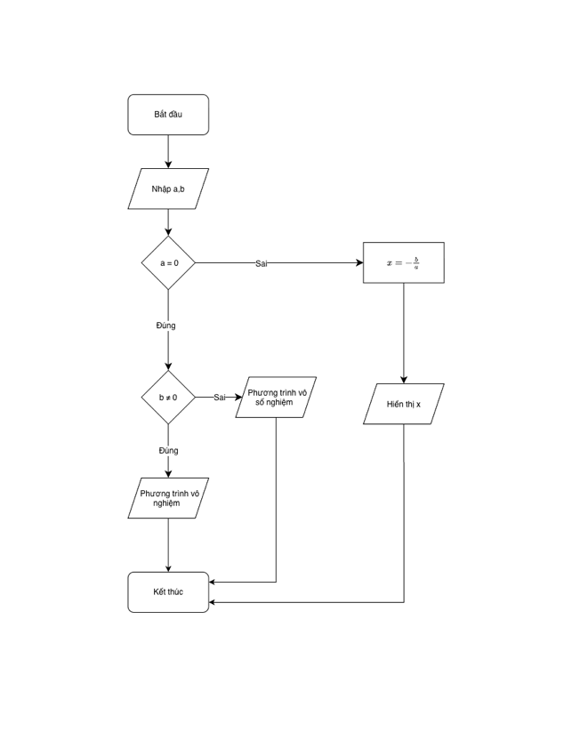
Câu 2: Vẽ flowchart cho problem giải phương trình bậc 2 ax^2+bx+c = 0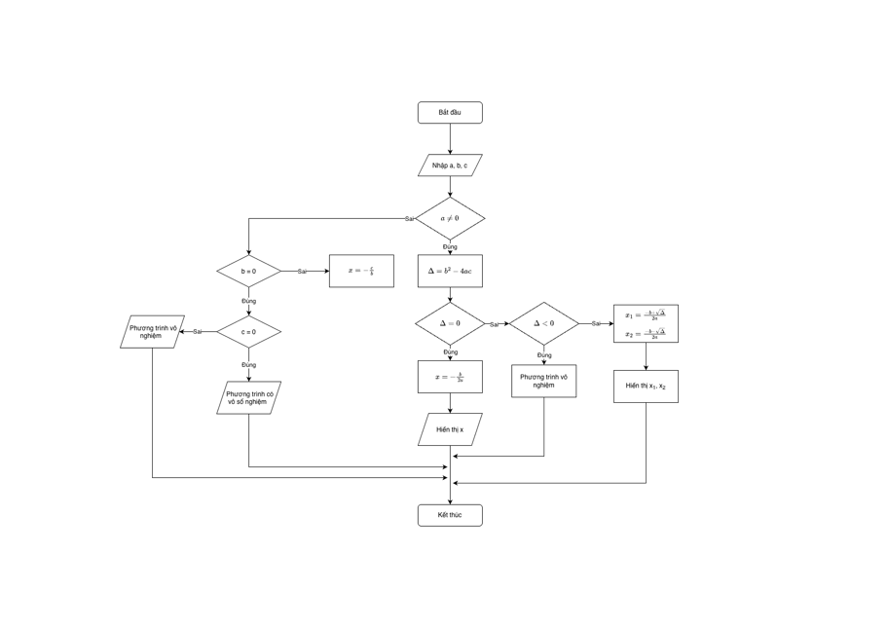
Câu 3: Viết chương trình in ra màn hình một số nội dung tùy ý.
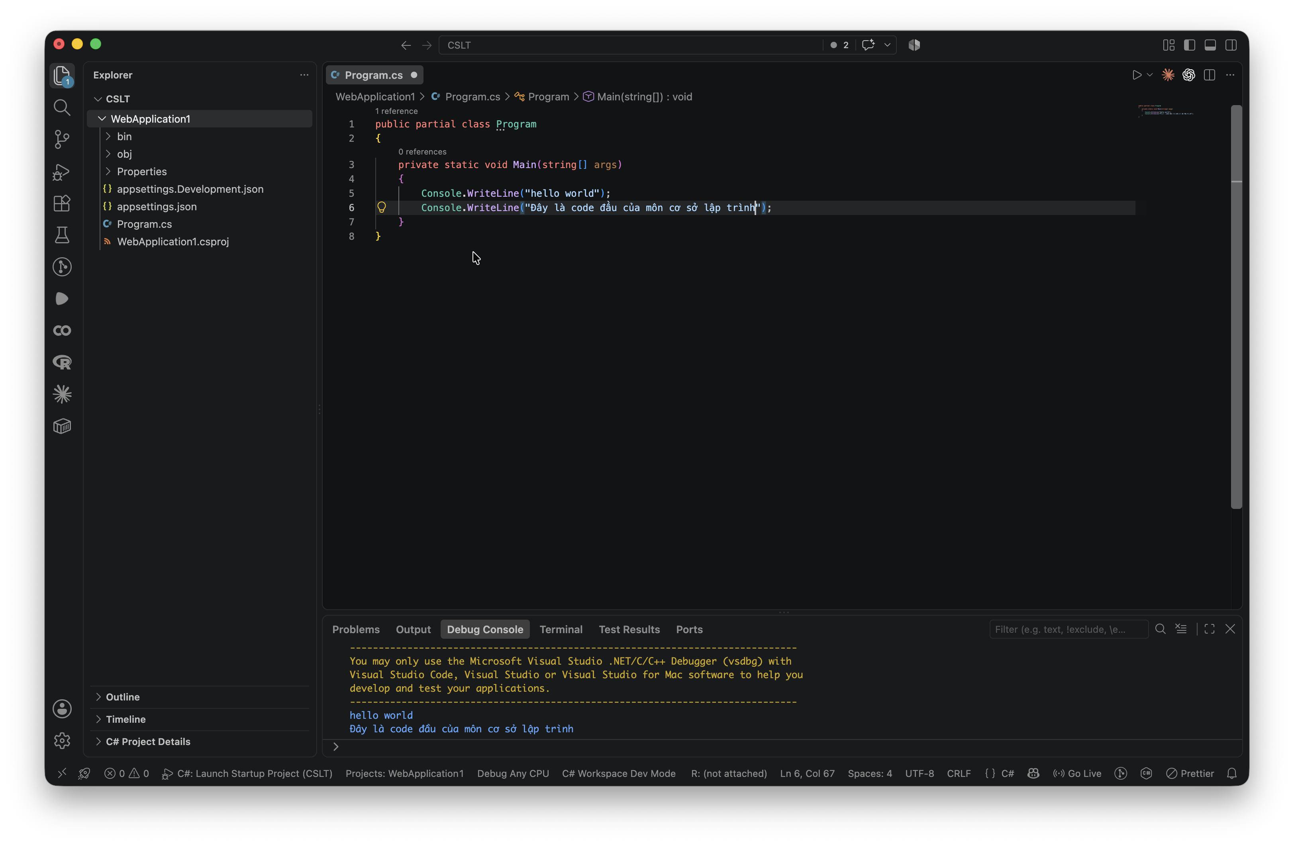
Câu 4: Xem 3 videos đầu của trang "C# For Beginners" (https://learn.microsoft.com/vi-vn/shows/csharp-for-beginners/), chụp hình kết thúc videos.

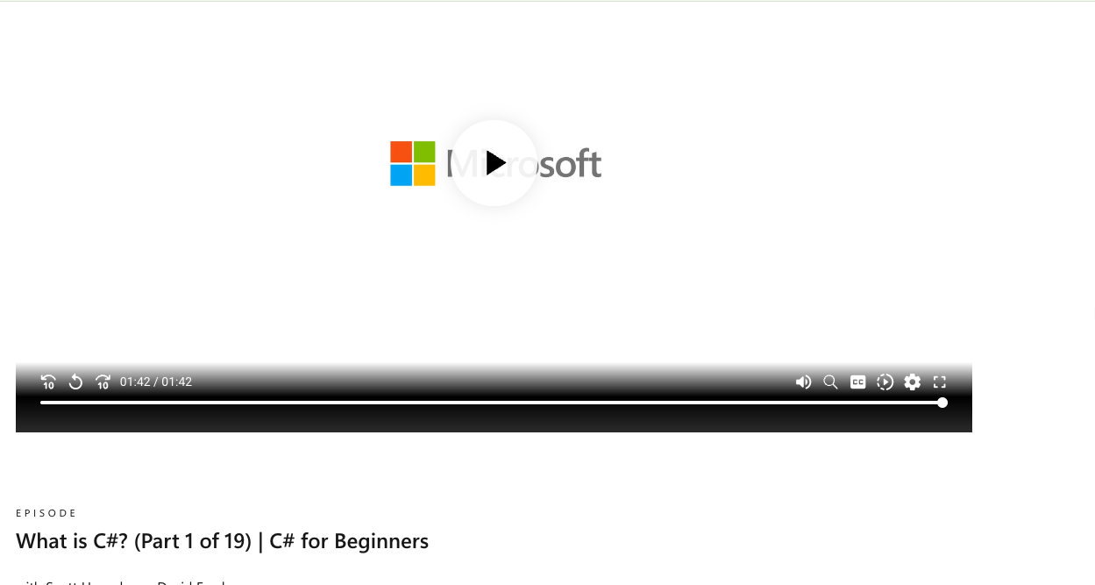
Hình 1 - Minh chứng video 1
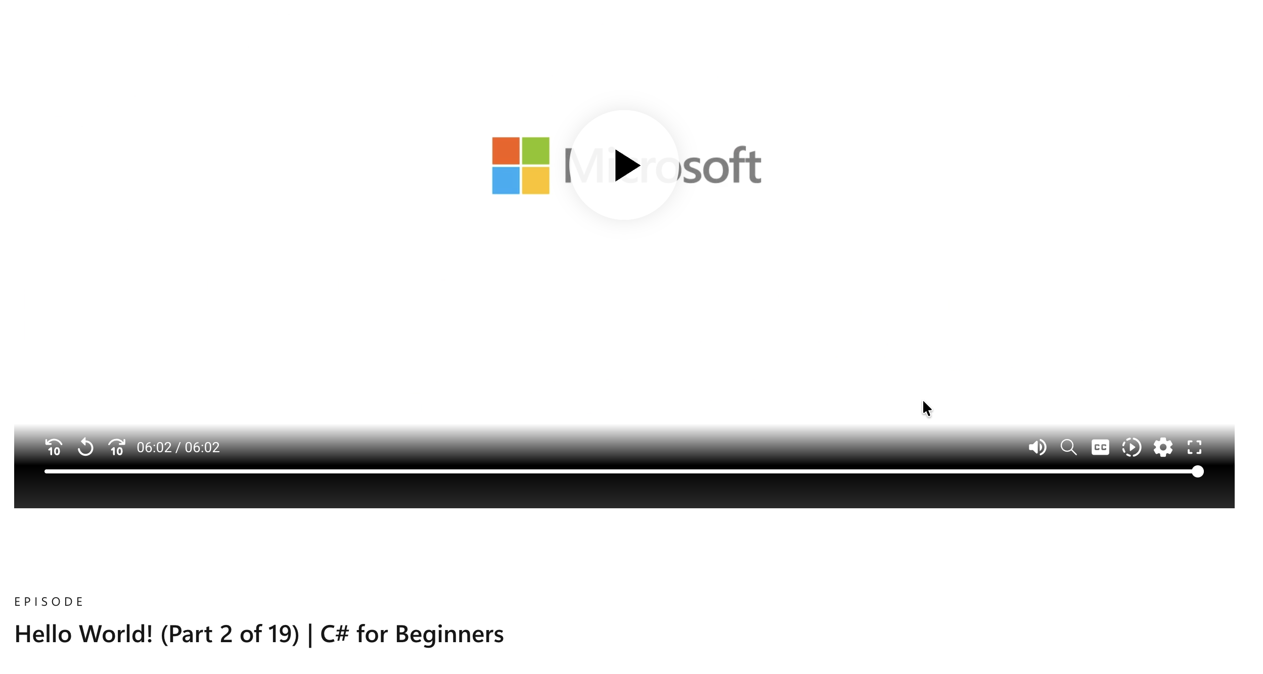
Hình 2 - Minh chứng video 2
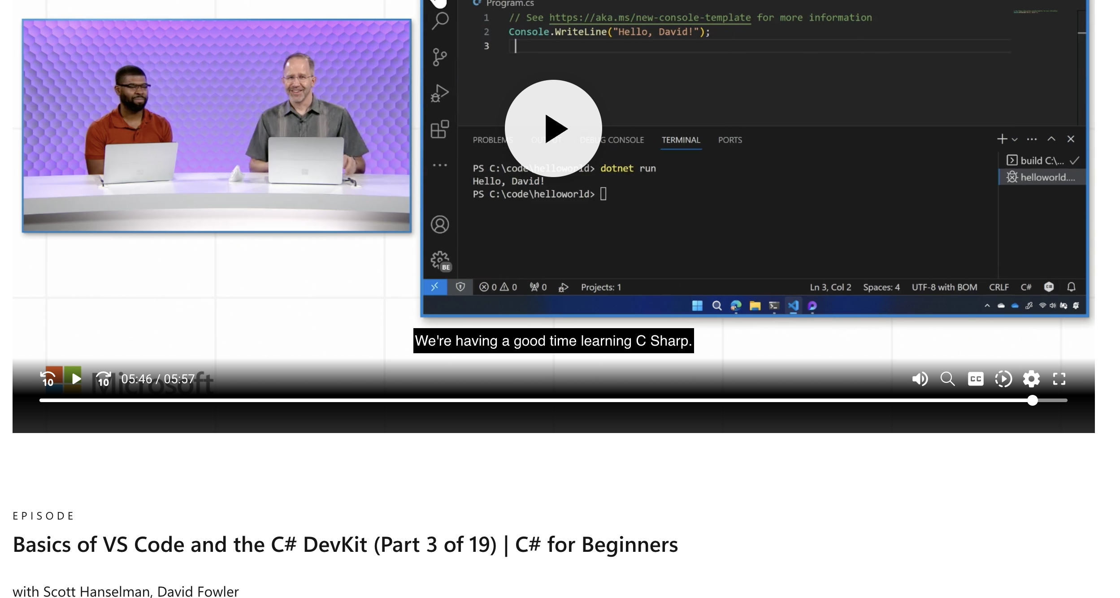
Hình 3 - Minh chứng video 3

